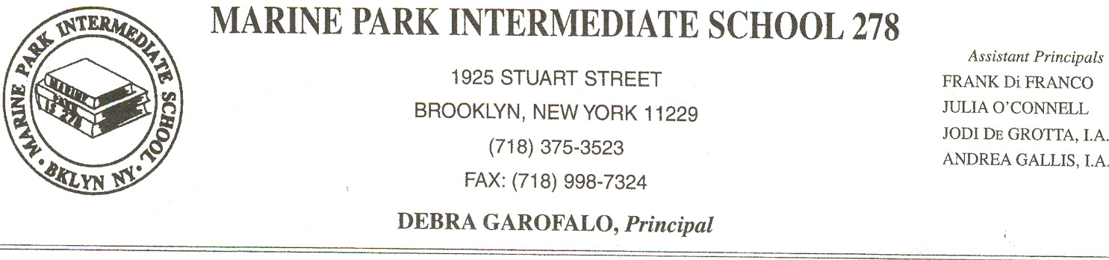

Liebes Elternteil/Wächter von English Language LVerdiener:
Ihr Kind qualifiziert für Ergänzungsdienstleistungen, um englische Sprechfertigkeit und akademische Ausführung unter Titel III zu erhöhen Kein Kind verließ hinter Tat.
Entsprechend diesem Bundesgesetz wird jedes mögliches Kind, das nicht genug in Richtung von einem Zustand weiterkommt, der gleich von der englischen Leistungsfähigkeit gekennzeichnet wird, erlaubt, Extraunterstützung zu empfangen. Englische Leistungsfähigkeit wird durch die Leistung eines Kindes entweder auf der Batterie-Verbesserten Spracheneinschätzung oder Staat- New-Yorkenglisch als zweiter Sprachen ausführung Test festgestellt. Entsprechend Testergebnissen Ihres Kindes können er oder sie zusätzliche Unterstützung empfangen, um zu helfen, akademische Leistung zu verbessern. Um Ihr Kind zu unterstützen, schließen diese Ergänzungsdienstleistungen ein:
Reading/ELA mit ELL-Methodenlehre
Mathematik mit ELL-Methodenlehre
Wissenschaft mit ELL-Methodenlehre
Sozialstudien mit ELL-Methodenlehre
Ich rege Sie stark an, diese Ergänzungsdienstleistungen zu nutzen. Jedoch wenn Sie wünschen, können Sie beschließen, Ihr Kind von ihnen zurückzunehmen, in Verbindung treten bitte mit Ms Sylvester an (718) 375-3523. Sie ist glücklich, Sie zu treffen, um den Nutzen dieser Services für Ihr Kind zu besprechen.
Wenn Sie irgendeine weitere Frage haben, bitte zögern Sie nicht, mit mir in Verbindung zu treten.
Mit freundlichen Grüßen,

Hauptsächlich
Debra Garofalo

